Bulletin d’inscription au spectacle
« les gens d’À cÔtÉ »
et d’autorisation d’utilisation
de l’image d’une personne

Je soussigné(e) :……………………………….................................
……………………………………………………………………………...

pour le jeune mineur : …………………………………………………
………………………………………………………………………………

demeurant :……………………………………………………..…………………………………………………………………………………………………………………………………………………………………………………………………………………………………………………………

tél. portable du participant : …………………………………………….

tél. portable des parents pour les jeunes mineurs (obligatoire) : ………………………………………………………………………………

courriel parents et/ou participant : ……………………………………..
……………………………………………………………………………….

âge du participant : ……………………………………………………..

 autorise Le Rive Gauche, centre culturel de Saint-Etienne-du-Rouvray, scène conventionnée d’intérêt national art et création danse, à utiliser et diffuser à titre gratuit et non exclusif des photographies et vidéos, pour une durée de 5 ans, me représentant ou représentant………………………………………………………………... .............................................................................................................., réalisées pendant les ateliers de création et le spectacle « Les gens d’à côté » de Bouba Landrille Tchouda, compagnie Malka, du 22 février au 12 mai 2021 inclus, à Saint-Etienne-du-Rouvray et Lillebonne.

 n’y autorise pas Le Rive Gauche

Les photographies et vidéos susmentionnées sont susceptibles d’être reproduites ou diffusées sur les supports suivants :
- page facebook et site internet du Rive Gauche
- expositions, supports papier divers (programmes, dossiers…) du Rive Gauche et du centre socioculturel Jean-Prévost
- magazine municipal Le Stéphanais, site internet et twitter de la Ville de Saint-Etienne-du-Rouvray
- Site web, réseaux sociaux (facebook, Instagram, Youtube, Vimeo) de la compagnie Malka

Fait à Saint-Etienne-du-Rouvray, le…………………
Signature :

Bulletin à renvoyer au Rive Gauche svp : lizambard@ser76.com ou par courrier
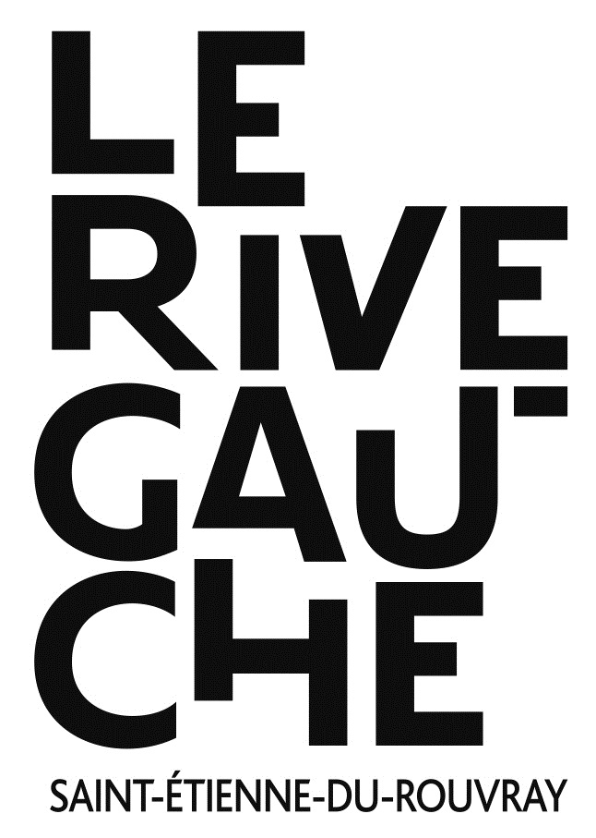
Bulletin d’inscription au spectacle
« les gens d’À cÔtÉ »
et d’autorisation d’utilisation
de l’image d’une personne

Je soussigné(e) :……………………………….................................
……………………………………………………………………………...

pour le jeune mineur : …………………………………………………
………………………………………………………………………………

demeurant :……………………………………………………..…………………………………………………………………………………………………………………………………………………………………………………………………………………………………………………………

tél. portable du participant : …………………………………………….

tél. portable des parents pour les jeunes mineurs (obligatoire) : ………………………………………………………………………………

courriel parents et/ou participant : ……………………………………..
……………………………………………………………………………….

âge du participant : ……………………………………………………..

 autorise Le Rive Gauche, centre culturel de Saint-Etienne-du-Rouvray, scène conventionnée d’intérêt national art et création danse, à utiliser et diffuser à titre gratuit et non exclusif des photographies et vidéos, pour une durée de 5 ans, me représentant ou représentant………………………………………………………………... .............................................................................................................., réalisées pendant les ateliers de création et le spectacle « Les gens d’à côté » de Bouba Landrille Tchouda, compagnie Malka, du 22 février au 12 mai 2021 inclus, à Saint-Etienne-du-Rouvray et Lillebonne.

 n’y autorise pas Le Rive Gauche

Les photographies et vidéos susmentionnées sont susceptibles d’être reproduites ou diffusées sur les supports suivants :
- page facebook et site internet du Rive Gauche
- expositions, supports papier divers (programmes, dossiers…) du Rive Gauche et du centre socioculturel Jean-Prévost
- magazine municipal Le Stéphanais, site internet et twitter de la Ville de Saint-Etienne-du-Rouvray
- Site web, réseaux sociaux (facebook, Instagram, Youtube, Vimeo) de la compagnie Malka

Fait à Saint-Etienne-du-Rouvray, le…………………
Signature :

Bulletin à renvoyer au Rive Gauche svp : lizambard@ser76.com ou par courrier

Le Rive Gauche – Centre culturel – scène conventionnée d’intérêt national art et création danse – saison 2020/2021
20, avenue du Val l’Abbé – CS 80458 – 76806 Saint-Etienne-du-Rouvray Cedex
licence entrepreneur de spectacles 1-1111335, 2-1111336, 3-1111337

Le Rive Gauche – Centre culturel – scène conventionnée d’intérêt national art et création danse – saison 2020/2021
20, avenue du Val l’Abbé – CS 80458 – 76806 Saint-Etienne-du-Rouvray Cedex
licence entrepreneur de spectacles 1-1111335, 2-1111336, 3-1111337

